МІНІСТЕРСТВО ОСВІТИ І НАУКИ УКРАЇНИ
Західноукраїнський національний університет

Кафедра комп'ютерних наук

Лабораторна робота №1

Виконав:

Перевірив:

Тернопіль
2022 рік
Тема: Прості типи даних. Базові конструкції мови С

Мета: Навчитися складати алгоритми розв’язку задач у вигляді блок-схеми , ознайомитися з простими типами даних та базовими конструкціями мови Сі, оволодіти практичними навичками складання ,введення , редагування і виконання найпростіших діалогових програм.

Завдання: скласти алгоритм у вигляді блок-схем для задач які наведено нижче (обрати по три задачі з кожного десятка за правилом встановленим викладачем) та написати програми для їх розвязання мовою програмування Сі. Виконати звіт до лабораторної роботи який вміщує створені блок-схеми та програми.

Завдання 39: Напишіть програму, що підраховує кількість цифр в рядку символів, що вводиться з клавіатури та закінчується точкою.

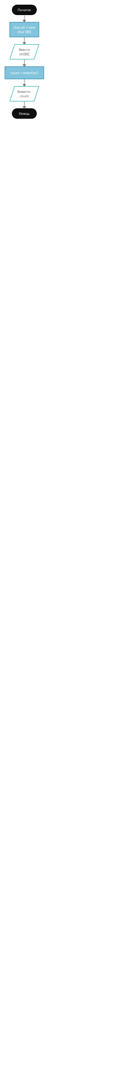
Код:

#include <iostream>
#include <conio.h>
#include <cstring>
#include <cmath>

using namespace std;

int main()
{
char* str = new char[80];
cout << "Please, enter the string: ";
cin.getline(str, 80, '\n');
int count = strlen(str);
cout << "Sum of elements= " << count;

}

Контрольний приклад:
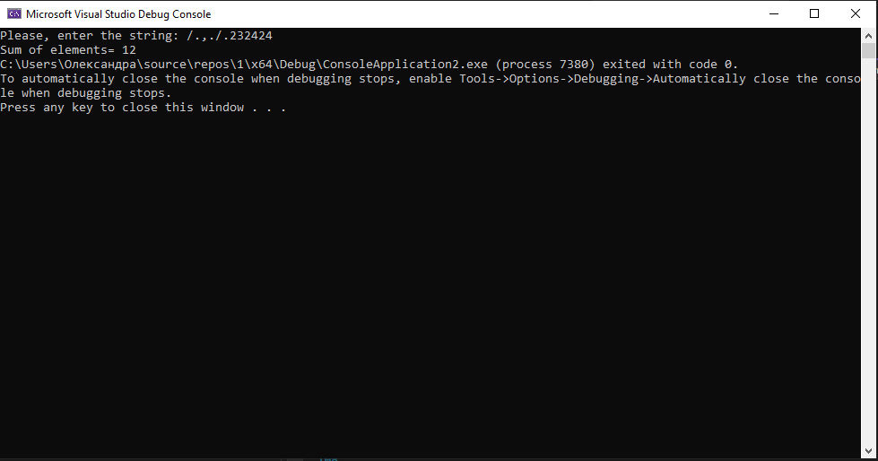
Висновок :
В цій лабораторній роботі я навчився складати алгоритми розв’язку задач у вигляді блок-схеми, ознайомився з простими типами даних та базовими конструкціями мови Сі, оволодів практичними навичками складання, введення, редагування і виконання найпростіших діалогових програм.

